Začátek formuláře

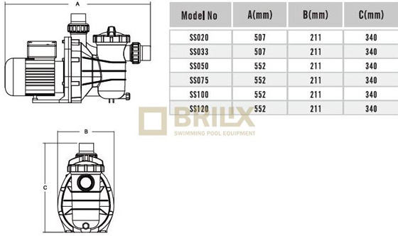  
  
**Charakteristika čerpadla**  
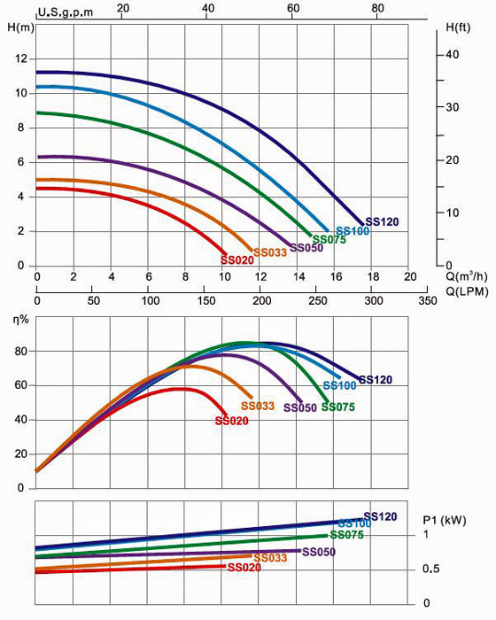

Konec formuláře